
PLAN DE CLASE INGLES PREESCOLAR 2 Y 3
PLAN DE ACTIVIDADES SEMANA DEL 6 AL 17 DE ABRIL

LUNES 6 DE ABRIL DEL 2020
ACTIVIDAD: El niño repite con mamá o papá las partes del cuerpo de la imagen mencionarlas señalándose el mismo.
- NO OLVIDES MANDAR EVIDENCIA AL FACEBOOK DEL CENDI O BIEN SUBIR UNA FOTO Y ETIQUETARNOS.

#QUEDATEENCASA

P2 ACTIVIDAD EN LIBRO PG 34
P3 ACTIVIDAD EN LIBRO PG 55

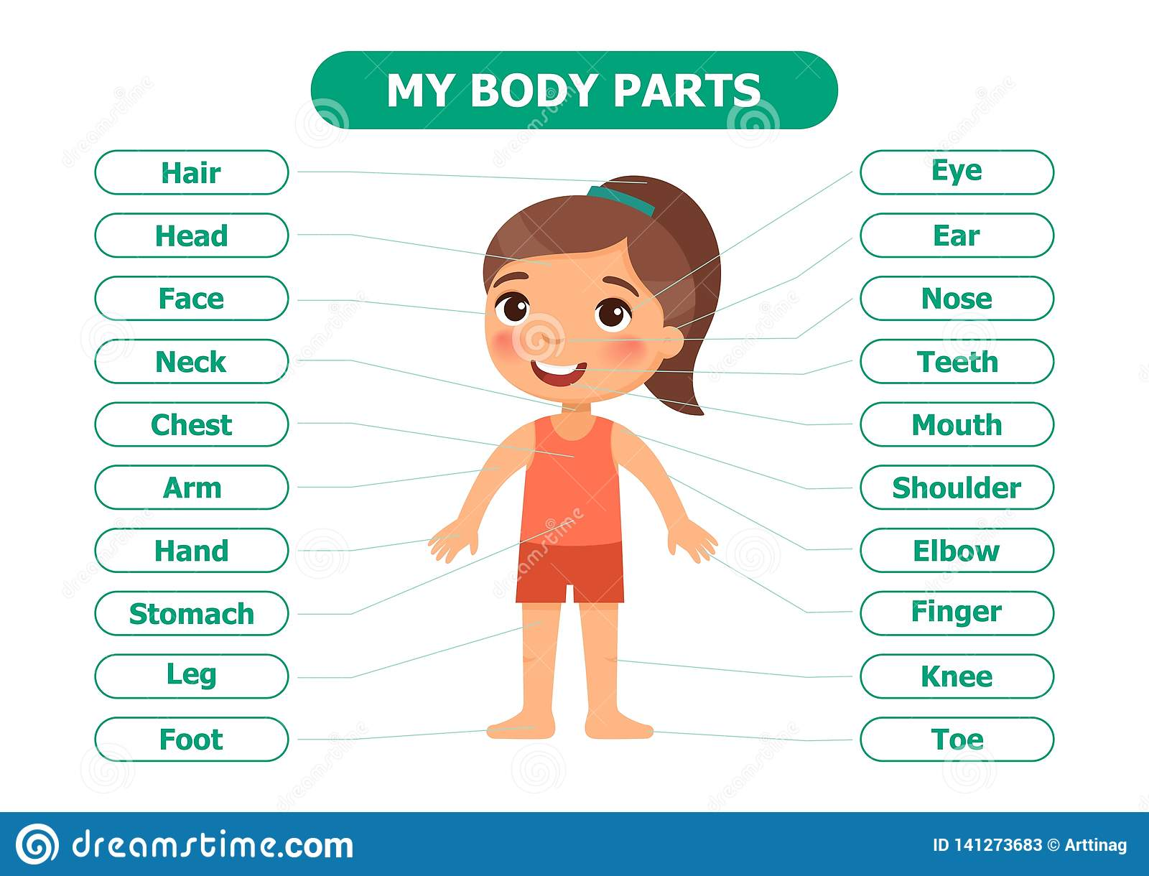

PLAN DE CLASE INGLES PREESCOLAR 2 Y 3
PLAN DE ACTIVIDADES SEMANA DEL 6 AL 17 DE ABRIL
MARTES 7 DE ABRIL DEL 2020
ACTIVIDAD: Jugaran Simon dice jugaran con padres o hermanos. El niño debe decir la frase ej. “Simon says touch your… “shoulder” y los demás deben tocar esa parte, Si el niño no dice la frase Simon says y los demás se tocan la parte mencionada pierde su turno hasta la siguiente ronda
- NO OLVIDES MANDAR EVIDENCIA AL FACEBOOK DEL CENDI O BIEN SUBIR UNA FOTO Y ETIQUETARNOS.

#QUEDATEENCASA



PLAN DE CLASE INGLES PREESCOLAR 2 Y 3
PLAN DE ACTIVIDADES SEMANA DEL 6 AL 17 DE ABRIL
MIERCOLES 8 DE ABRIL DEL 2020
- NO OLVIDES MANDAR EVIDENCIA AL FACEBOOK DEL CENDI O BIEN SUBIR UNA FOTO Y ETIQUETARNOS.

#QUEDATEENCASA

ACTIVIDAD: El niño observara el video de Steve and Maggie Body parts stories , asi ellos escucharan , veran y repetiran las partes del cuerpo que entiendan

Link- https://www.youtube.com/watch?v=_ZL-CK4Y4Rk


PLAN DE CLASE INGLES PREESCOLAR 2 Y 3
PLAN DE ACTIVIDADES SEMANA DEL 6 AL 17 DE ABRIL
JUEVES 9 DE ABRIL DEL 2020
- NO OLVIDES MANDAR EVIDENCIA AL FACEBOOK DEL CENDI O BIEN SUBIR UNA FOTO Y ETIQUETARNOS.

#QUEDATEENCASA

ACTIVIDAD: En una hoja en blanco del libro de ingles el niño debe dibujarse así mismo copiando con la supervisión de mamá el nombre de las partes del cuerpo como la siguiente imagen.

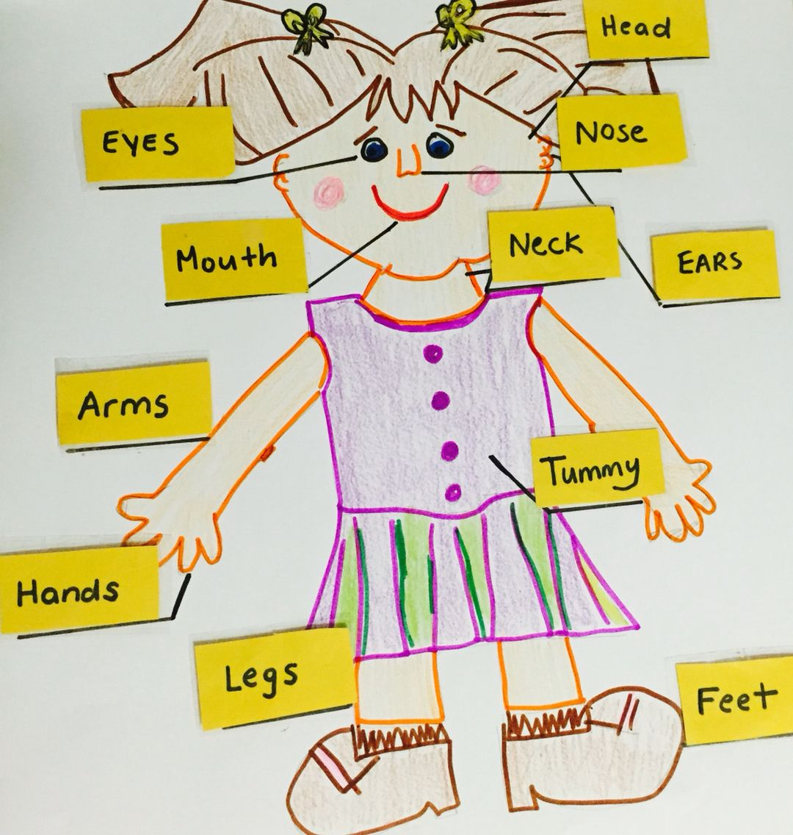

PLAN DE CLASE INGLES PREESCOLAR 2 Y 3
PLAN DE ACTIVIDADES SEMANA DEL 6 AL 17 DE ABRIL
VIERNES 10 DE ABRIL DEL 2020
- NO OLVIDES MANDAR EVIDENCIA AL FACEBOOK DEL CENDI O BIEN SUBIR UNA FOTO Y ETIQUETARNOS.

#QUEDATEENCASA

ACTIVIDAD: En el libro de ingles haran la actividad de “Easter day”
P2 PAGINA 144
P3 PAGINA 176


PLAN DE CLASE INGLES PREESCOLAR 2 Y 3
PLAN DE ACTIVIDADES SEMANA DEL 6 AL 17 DE ABRIL
LUNES 13 DE ABRIL DEL 2020
- NO OLVIDES MANDAR EVIDENCIA AL FACEBOOK DEL CENDI O BIEN SUBIR UNA FOTO Y ETIQUETARNOS.

#QUEDATEENCASA

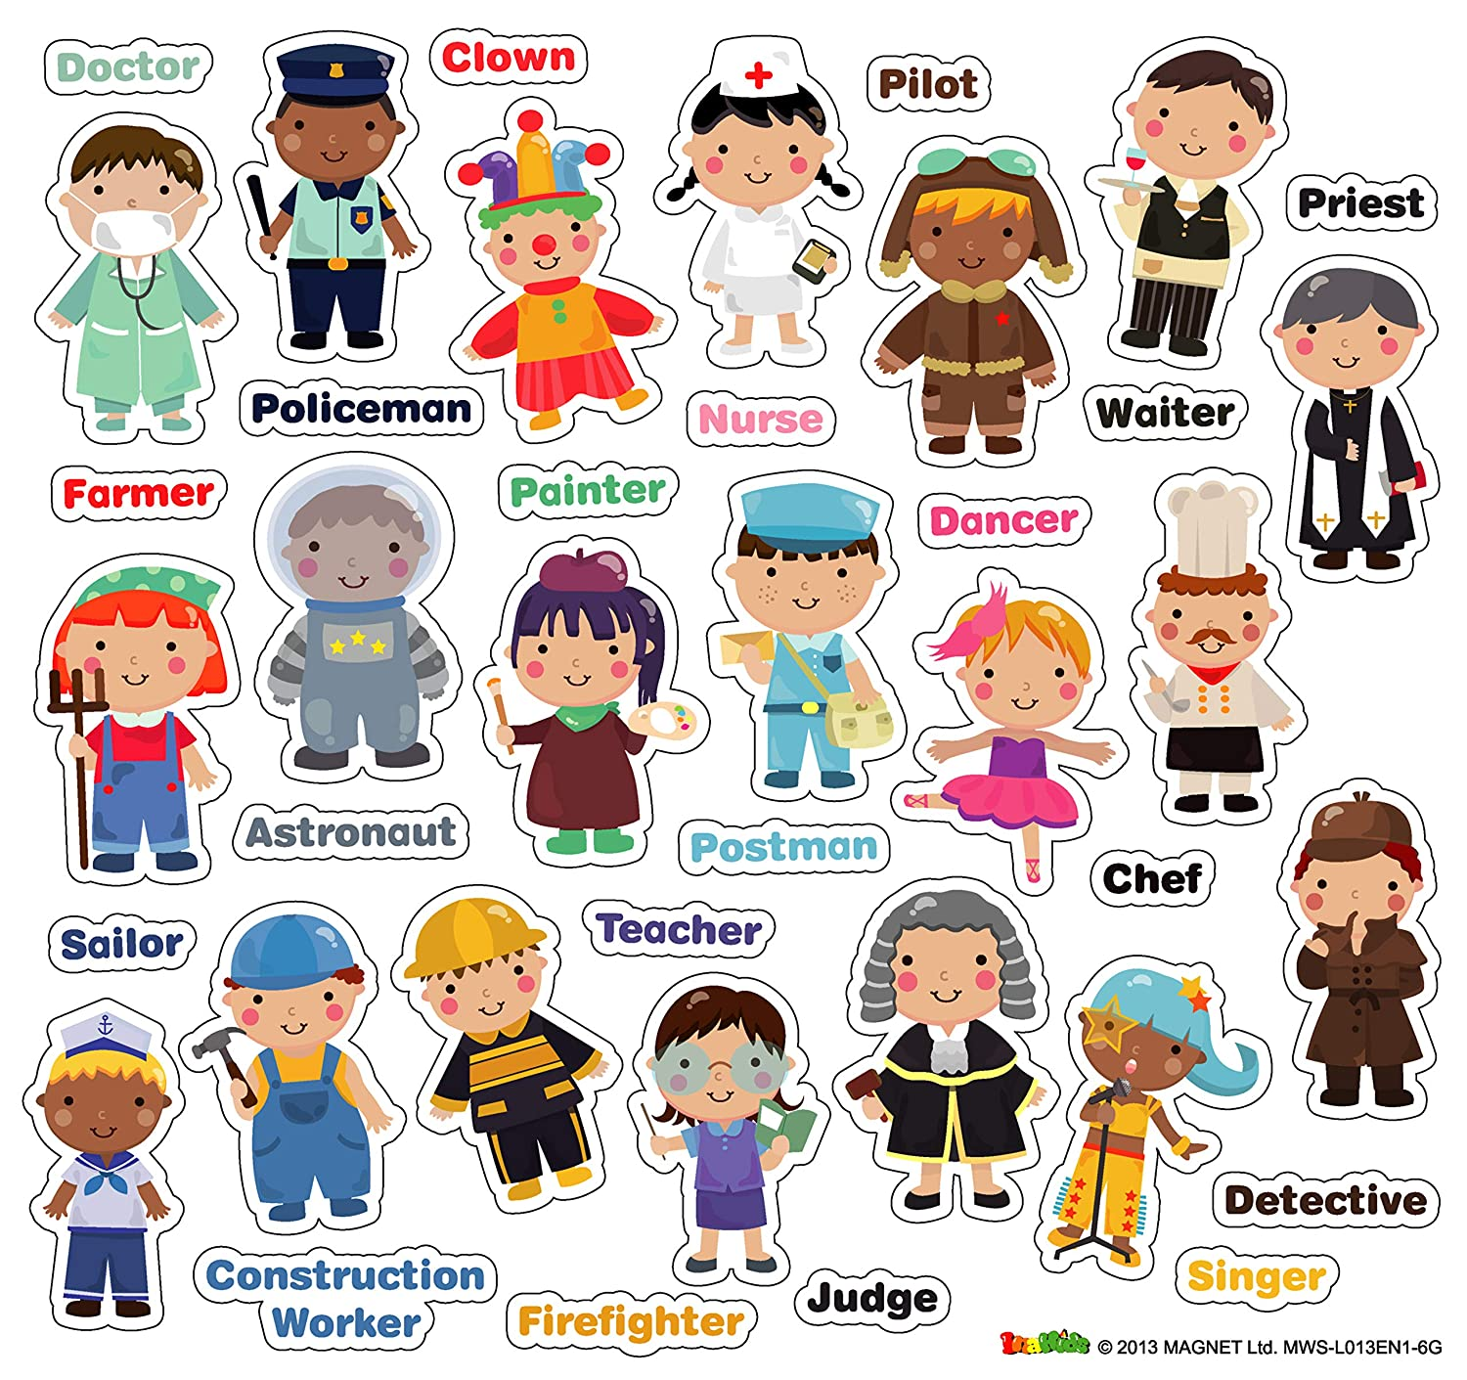
ACTIVIDAD: El niño debe repetir los nombres de las diferentes ocupaciones y profesiones de la siguiente imagen.
P2 ACTIVIDAD EN LIBRO PG 109 Y 110 P3 ACTIVIDAD EN LIBRO PG 122

PLAN DE CLASE INGLES PREESCOALR 2 Y 3
PLAN DE ACTIVIDADES SEMANA DEL 6 AL 17 DE ABRIL
MARTES 14 DE ABRIL DEL 2020
- NO OLVIDES MANDAR EVIDENCIA AL FACEBOOK DEL CENDI O BIEN SUBIR UNA FOTO Y ETIQUETARNOS.

#QUEDATEENCASA

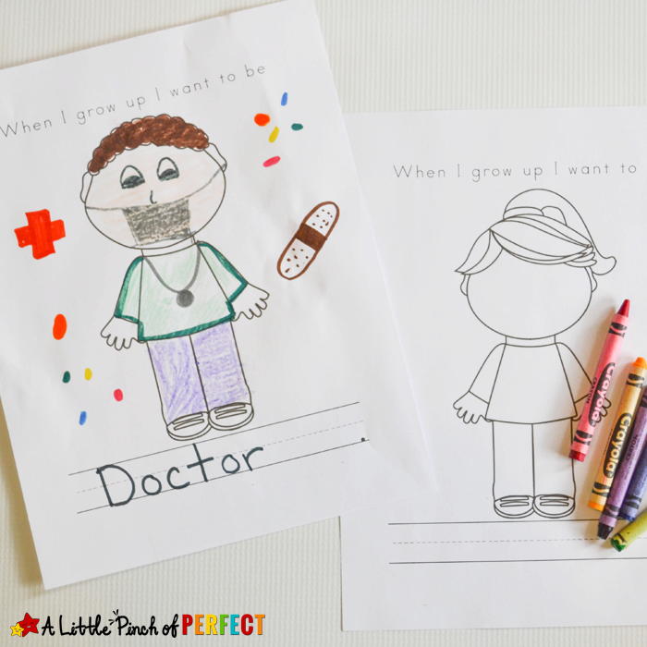
ACTIVIDAD: En el libro de inglés en una hoja en blanco, el niño debe copiar el siguiente titulo
“When I grow up I want to be” enseguida debe dibujar lo que desearia ser cuando crezca ej. (A veterinarian, doctor, teacher)

PLAN DE CLASE INGLES PREESCOLAR 2 Y 3
PLAN DE ACTIVIDADES SEMANA DEL 6 AL 17 DE ABRIL
MIERCOLES 15 DE ABRIL DEL 2020
- NO OLVIDES MANDAR EVIDENCIA AL FACEBOOK DEL CENDI O BIEN SUBIR UNA FOTO Y ETIQUETARNOS.

#QUEDATEENCASA

ACTIVIDAD: P2 ACTIVIDAD EN LIBRO PG 111 Y P3 ACTIVIDAD EN LIBRO PG 123
después de realizar la actividad el niño observara el video de Steve and Maggie “Wake up Steve” que habla sobre algunos oficios y profesiones https://www.youtube.com/watch?v=bjyqbExDAs8

PLAN DE CLASE INGLES PREESCOLAR 2 Y 3
PLAN DE ACTIVIDADES SEMANA DEL 6 AL 17 DE ABRIL
JUEVES 16 DE ABRIL DEL 2020
ACTIVIDAD: DINOSAUR ACTIVITY
- NO OLVIDES MANDAR EVIDENCIA AL FACEBOOK DEL CENDI O BIEN SUBIR UNA FOTO Y ETIQUETARNOS.

#QUEDATEENCASA

P2 ACTIVIDAD EN LIBRO PG 200
P3 ACTIVIDAD EN LIBRO PG 213

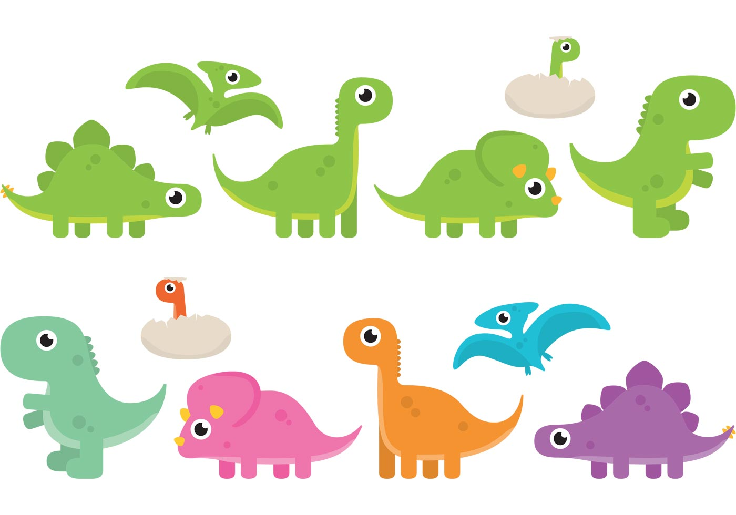
PLAN DE CLASE INGLES PREESCOLAR 2 Y 3
PLAN DE ACTIVIDADES SEMANA DEL 6 AL 17 DE ABRIL
VIERNES 17 DE ABRIL DEL 2020
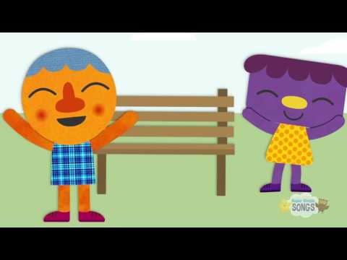
ACTIVIDAD: El niño jugara con mamá o papá Hide and seek , del 1 al 10 contar en ingles, mientras papá, mamá o hermanos se esconden. Cuando el niño encuentre a la persona debe decir ”I found you”
- NO OLVIDES MANDAR EVIDENCIA AL FACEBOOK DEL CENDI O BIEN SUBIR UNA FOTO Y ETIQUETARNOS.

#QUEDATEENCASA

